بررسي نتايج استفاده از تكنيك پلاك گذاري با حداقل دستكاري در شكستگي هاي

چند قطعه اي استخوان تي بيا

علي صديقي∗¹، اصغر علمي² ، حسین اصلانی³

1) استاديار ارتوپدي دانشگاه علوم پزشكي تبريز
2) استادیار ارتوپدی دانشگاه علوم پزشكي تبريز
3) بورد تخصصی ارتوپدی

تاریخ دریافت : 20/9/86 تاریخ پذیرش : 15/2/87

چكيده
مقدمه: با توجه به شیوع روز افزون تصادفات ،شکستگی چند قطعه ای استخوان تی بیا، خصوصاً در جوانان بسیار شایع می باشد، امری که به از کار افتادگی طولانی مدت بیمار و در مواردی نقص عضو منجر می شود. از طرفی، به دلیل عوارض فراوان ناشی از این نوع شکستگی ها، درمان هر چه بهتر و سریعتر بیماران از اهمیت خاصی برخوردار می گردد. هدف از این بررسی، تحلیل نتایج روش پلاک گذاری با حداقل دستکاری است که از آن به عنوان روشی جدید نام برده می شود.
مواد و روش ها: اين مطالعه از نوع توصيفي تحليلي و آينده نگر است كه روي 40 بيمار با شكستگي بسته چند قطعه اي در استخوان تي بيا صورت گرفت. در خلال هفت ماه، بيماران تحت عمل جراحي گذاشتن پلاك با حداقل دستكاري قرار گرفتند و وضعیت آنها به طور متوسط 5/8 ماه پيگيري شد. در اين پيگيري، زمان جوش خوردن و وضعيت اندام از نظر اختلال چرخشي و نيز كوتاهي يا بلندي مورد بررسي قرار گرفت. سپس، داده ها با استفاده از روش آماری توصیفی و آزمون مستقلt تجزیه و تحلیل شد.
يافته های پژوهش: ميزان جوش خوردگي كامل در ظرف شش ماه 5/77 درصد و در ظرف نه ماه 100 درصد بود. در خلال پي گيري، هيچ مورد عارضه جدي به جز چند مورد عفونت سطحي مشاهده نشد. بين زمان جوش خوردگي و سن بيماران ارتباط آماري معني داري وجود داشت(P<0.005). در 10 بيمار(25 درصد) افزايش طول اندام به ميزان كمتر از 5/1-1 سانتي متر و در 4 بيمار(10درصد) كوتاهي كمتر از 1 سانتي متر مشاهده شد. اختلال چرخش در 8 بيمار(20درصد) به صورت چرخش خارجي و در 2 بيمار(5 درصد) به صورت چرخش داخلي وجود داشت.
بحث و نتيجه گيري: روش پلاك گذاري با حداقل دستكاري باعث افزایش احتمال جوش خوردن و کوتاه نمودن دوره درمان می شود، امری که ناشی از عدم آسیب به بافت نرم در محل شکستگی و ترمیم سریع استخوان می باشد. رعایت نکات تکنیکی برای پیشگیری از اختلال چرخش و اختلاف طول اندام ضروری است.

واژه های كليدی: شكستگي چند قطعه اي، استخوان تي بيا، پلاک گذاری با حداقل دستكاري

مقدمه
با توجه به افزايش روز افزون وسائط نقليه موتوري همه روزه شاهد سوانح بسياري در سطح جاده هاي كشور هستيم كه متأسفانه در اكثر اين تصادفات، شكستگي هاي شديد و ضايعات غير قابل جبران اتفاق مي افتد. در بين استخوان هاي بلند، استخوان تي بيا از مهمترين قسمت هايي است كه مقدار زيادي از انرژي وارده را در خود جذب كرده و دچار شكستــگي چند تكه اي همراه با آسيب شديد بافت نرم مي شود. در شكستگي هاي خرد شده، قطعات شكستگي اتصالات نسج نرم و خونرساني خوبي نداشته و در معرض همه عوارض مربوط به شكستگي ها قرار می گیرند(1،2). براي اين نوع شكستگي روشهاي درماني متفاوتي در كتب مرجع مطرح شده است مانند:
1-درمان با گچ گيري و تكنيك پين و پلاستر(2،1)، كه از روشهاي قديمي ارائه شده مي باشد.
2- جا اندازي باز و پلاك گذاري به روش معمولي كه با درصد عفونت ،عدم جوش خوردگي و ميزان خونريزي بالا حين عمل همراه است(2،1).
3-استفاده از وسايل داخل كانال استخواني(Intramedullary Nailing) كه امكانات زيادي را مي طلبد و شديداً وابسته به تكنيك و نيازمند ست مخصوص جراحي مي باشد(2،1).
4-استفـــــاده از فیکســــاتور خـارجی (External Fixator)، که انواع متفاوت داشته و اندیکاسیونهای خاص خود به خصوص در شکستگی های باز و شکستگی های اطراف مفاصل را دارد. با اینکه کمترین دستکاری نسج نرمی را دارد ولی همراه با عوارضی عمده همچون جوش خوردگی تاخیری، مال یونیون و عفونت محل پین ها می باشد.
5-روش جـــديد تكنيـــك پلاك گــذاري با حـــــداقل دستكــــــاري(Minimally invasive plating osteosynthesis) كه طي چند سال اخير در مقالات علمي به آن اشاره شده و اخيراَ در آخـــرين چاپ های كتب مرجع ارتوپدي به صورت مختصر از آن اسم برده شده است. اين تكنيك نامهاي ديگري از قبيل پلاك گذاري به روش بيولوژيك يا پلاك پل زننده(Bridging Plate) دارد(3،4،5،6). مزيت اين روش اين است كه بدون باز كردن موضع و محل شكستگي و با حداقل دستكاري و آسيب به بافت نرم، شكستگي به صورت بسته توسط كشش جـــااندازي مي شود و با دو برش مختصر و دور از محل شكستگي وسيله مخصوص تثبيت ساز را عبور مي دهند، در واقع پلاك پلي خواهد بود بين دو قطعه سالم، به اين دليل به اين روش پلاك پل زننده هم مي گويند. پريوست استخوان كه منبع اصلي خونرساني و تغذيه استخوان است نسبتاَ دست نخورده باقي مي ماند. بنابراين، اساس اين روش جديد حفظ هماتوم شكستگي و ايجاد زمينه مناسب براي استقرار، تكوين و تكامل كال استخواني اوليه مي باشد كه اين امر منجر به افزايش ميزان جوش خوردگي و تسريع در آن و نيز كـــاهش عــــوارض مي شود(7).
با توجه به افزايش تصادفات موتوري، مورفولوژي شكستگي هاي تي بيا از نوع شكستگي هاي ساده به شكستگي هاي خرد شده تبديل شده است(2). اين نوع شكستگي ها باعث افزايش معلوليت و از كار افتادگي براي مدت طولاني به خصوص در جوانان كه نيروي كارآمد جامعه هستند مي گردد، از این رو، درمان آنها همواره معظلي براي جامعه جراحان ارتوپدي بوده است. بر اساس اين ملاحظات هدف اين مطالعه بررسي ميزان موفقيت تكنيك پلاك گذاري با حداقل دستكاري در اين نوع شكستگي ها بوده است كه به عنوان روش جديد از آن نام برده مي شود.
مواد و روش ها
اين مطالعه از نوع آينده نگر، توصيفي تحليلي است و روي 40 بيمار انجام گرفت كه دچار شكستگي چند قطعه اي استخوان تي بيا شده و از تاريخ 1/8/1383 لغايت 31/2/384 براي درمان به مركز آموزشي درماني شهداء تبريز مراجعه كرده بودند. از شكستگي استخوان تي بياي بيماران بيش از دو هفته نگذشته بود و محدوده سني آنها بين 18 تا 60 سال بود. بيماراني كه شرايط شركت در مطالعه را داشتند با گرفتن رضايت نامه به صورت كتبي و آگاهانه در این پژوهش شركت داده شدند.
حجم نمونه انتخابي با در نظر گرفتن سطح اطمينان 95 درصد (5 درصد= α) و دقت نسبي 10/1 = d و با فرض جوش خوردگي برابر 90 درصد در يك دوره هفت ماهه حدود 40 نفر انتخاب شد. بيماراني كه بيش از 2 هفته از شكستگي آنها گذشته بود، شکستگی در سایر اندامها داشتند، دارای شکستگی باز بودند(به جز گاستيلو تايپ I)، با ضربه وارده به سر در بخش مراقبتهاي ويژه بستري مي شدند، در مناطق دور ساكن بودند و يا در همان اندام دچار سوختگي بودند از مطالعه حذف شدند. اطلاعات حاصله از طريق پرسشنامه تنظيم شده جمع آوري گرديد.
نوع شكستگي براساس تقسيم بندي AO-OTA از نوع C3 (شكستگي خرد شده) بود. محل شكستگي نيز براساس سطح شكستگي به سه دسته پروگزيمال، مياني و ديستال تقسيم گرديد. براي تمام بيماران درمان آنتي بيوتيكي پروفيلاكسي از 6 ساعت قبل از عمل شروع شد و بعد از 48 ساعت قطع گرديد. وسيله تثبيت سازي شكستگي از نوع پلاك ديناميك فشاري(DCP-4.5) يا پلاك ديناميك فشاري با تماس محدود (LC-DCP) بود. براي برخي شكستگي هاي پروگزيمال و ديستال از پلاك سمي توبولراستفاده شد.
برای بررسی میزان چرخش، حین عمل از روش بالینی و يا روش راديولوژيكي استفاده شد(8). در روش بالینی ابتدا در اندام تحتاني سالم در حالت فلكشن 90 درجه زانو و هيپ، ميزان چرخش داخلي و خارجي ساق پا را اندازه گرفته و بعد تثبيت سازي شكستگي را به گونه اي تنظيم مي كنيم كه ميزان چرخش در طرف عمل شده معادل طرف سالم باشد. در روش راديـــــولوژيك از تكنيك Clementz استفـــــاده كرديم كه در اين روش چـــرخش تي بيا با استفاده از زاويه Femoral Condyle(posterior contour)-Ankle(medial malleolus) تعيين مي شود. بررسی طول اندام نيز با روش Meter- stick صورت گرفت(8).
در این عمل جراحی، بیمار روی یک تخت رادیولوسنت استاندارد قرار داده می شد. قبل از عمل، پوزیشن اندام در طرف سالم در حالتهای فلکشن واکستانسیون زانو مشخص می شد. کل اندام را آماده می کردیم تا حین عمل، در صورت لزوم لندمارکهای آناتومیکال از قبیل خطوط مفصلی مدیال و لاترال زانو،توبروزیته تی بیا ... به خوبی در دسترس باشند و هنگام استفاده از دستگاه فلوروسکوپی نیز مشکلی ایجاد نشود. از تورنیکه استفاده نمی شد، پلاک را با طول مناسب انتخاب نموده و ضمن کنترل با فلوروسکوپ در صورت لزوم bent می کردیم. البته سعی نمی شد که کل طول پلاک حتما در تماس کامل با استخوان باشد. دور از محل شکستگی در بالا و پایین آن با انسزیون حدود 3-4cm استخوان را آشکار نموده و بعد پلاک را از برش بالا وارد کرده (در برخی موارد از برش پایینی) و از زیر جلد و عضلات عبور داده تا به برش دیگر برسیم. پلاک را با یک Kocher clamp نگهداشته و به کمک آن مانیپوله می کردیم (به خصوص در موارد عبور مشکل پلاک). بعد از کشش و ریداکشن اولیه، موقعیت پلاک را در هر 2 پلان ساژیتال و کرونال با دستگاه C-Arm کنترل کرده و در صورت لزوم از محل دورترین سوراخ ها، K- wireبه طور موقت (یا یک پیچ فقط در یک طرف) می زدیم و ریداکشن و الاینمنت اندام را کنترل می نمودیم. بعد از کنترل نهایی بادستگاه C-Arm دورترین پیچ های دیستال یا پروگزیمال را می زدیم. قبل از زدن پیچ ها، سوراخ ها را با فشار انگشت یا به کمک K- wire لمس می کردیم تا فقط انسزیون کوچک پرکوتانئوس می دادیم. در هر 2 انتهای پلاک حداقل 3 پیچ تعبیه می شد. برای بیمارآتل گرفته و بعد اندام را به مدت 48-24 ساعت بی حرکت می کردیم. از روز دوم بعد از عمل در تمام بیماران حرکت و تحمل وزن به صورت Toe-touch به کمک عصا را شروع می کردیم و در بین حرکات آتل گچی قابل برداشت استفاده می شد.

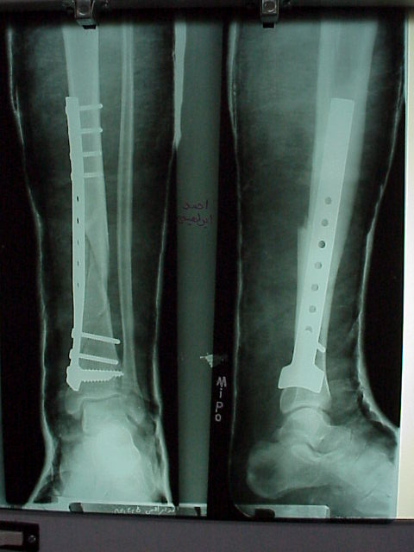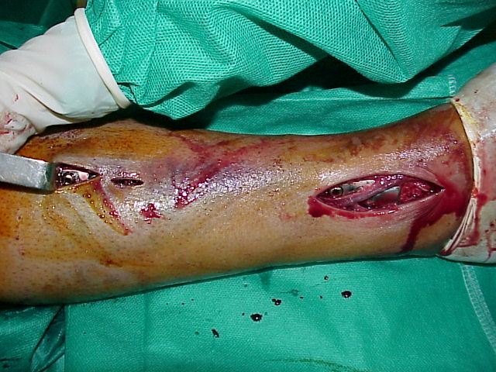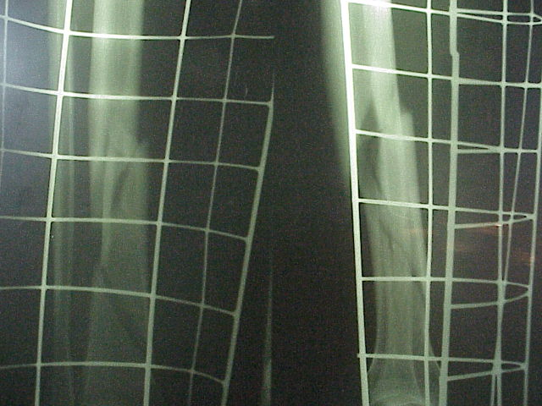

هنگام پی گیری وضعيت اندام از نظر اختلاف طول و نيز اختلال چرخش به صورت باليني و با گونيومتري اندازه گيري می گرديد و با طرف مقابل مقايسه می شد. همچنين اولين زمان جوش خوردن و ميزان جوش خوردن كامل و جوش خوردن تاخيري ثبت می شد. براي پي گيري از نظر شروع جوش خوردن و جوش خوردن كامل از راديوگرافي هاي كنترل، در فواصل 4 هفته، 6هفته، 3 ماه و 6 ماه بعد از عمل استفاده می نمودیم. دامنه حركت زانوونيز مچ پا با معاينه باليني و به كمك گونيومتري اندازه گيري شد.
داده های حاصل با استفاده از روشهای آماری توصیفی و آزمون t مستقل مورد تجزیه و تحلیل قرار گرفت.

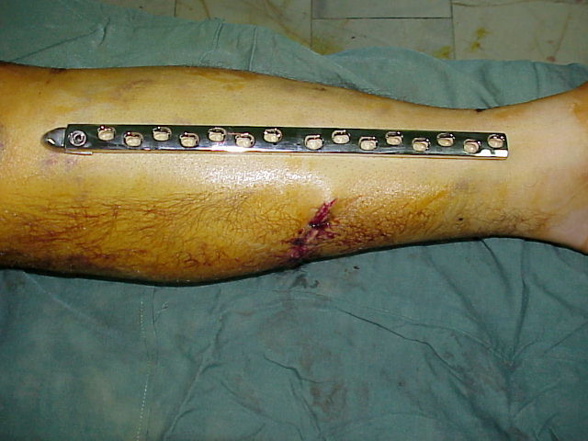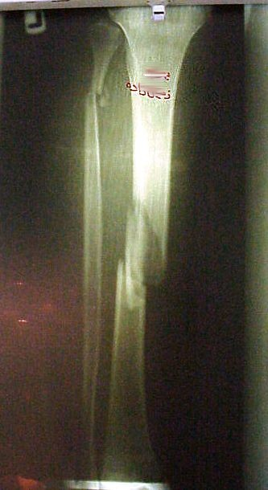

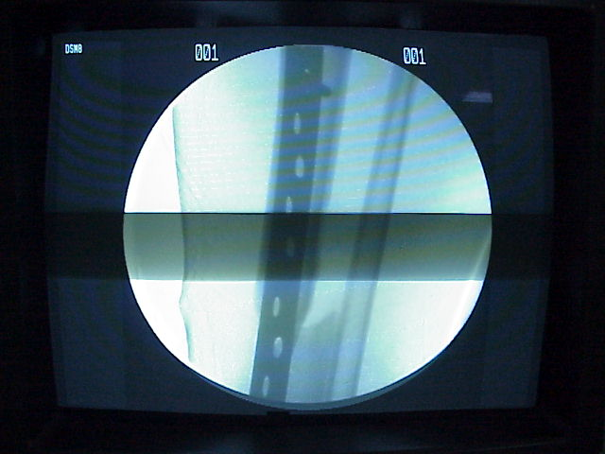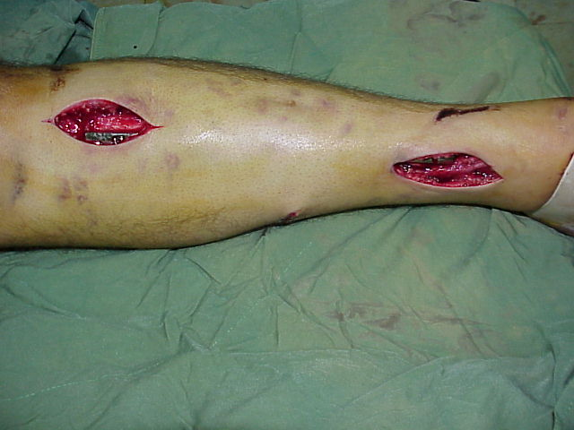

يافته های پژوهش
محدوده سني بيماران 18 الي 60 سال وميانگين سني در گروه جوش خورده 1/26 سال و در گروه جوش خورده تاخیری 6/40 سال بود. 6/80 درصد بيماران مذكر و 4/19درصد آنها مؤنث بودند. ميانگين پي گيري بيماران 5/8 ماه(محدوده 6 تا 12 ماه) بود. 2/88 درصد بيماران كمتر از 9 ماه و 8/11 درصد بيش از 9 ماه پيگيري داشته اند. در 33 بيمار(5/82 درصد) هيچ گونه عارضه اي ديده نشد ولي 7 بيمار(5/17درصد) دچار ترشحات سروز در محل زخم شدند كه با مصرف آنتي بيوتيك و بدون احتياج به باز كردن زخم طي زمان كوتاهي ترشح برطرف شد.
شكستگي در 3/28 درصد بيماران در يك سوم پروگزيمال، در9/45 درصد در يك سوم مياني و در 8/25 درصد در يك سوم تحتاني استخوان بود. ميانگين زمان شروع تحمل وزن بصورت نسبي 5/5 هفته با محدوده 4 تا 9 هفته بود. 33 نفر از بيماران قبل از هفته هفتم و 3 نفر ديگر بعد از هفته هفتم تحمل وزن نسبي را شروع كردند. ميانگين زمان شروع تحمل وزن كامل براي بيماران 6/13 هفته با محدوده 11 تا 20 هفته مي باشد كه 31 نفر از بيماران قبل از هفته پانزدهم و 9 نفر ديگر بعد از هفته پانزدهم وزن گذاري كامل را شروع كردند. اولين زمان بروز كال استخواني در نماي راديولوژيكي با اشعه ايكس در 30 نفر از بيماران در كمتر از 5 هفته و در 10 نفر ديگر بيش از 5 هفته بود. جوش خوردگی تا 6 ماه به عنوان جوش خوردگی کامل و جوش خوردگی تا 9 ماه به عنوان جوش خوردگی تاخیری و پس از آن عدم جوش خوردگی محسوب شد(2،1). ارتباط بين ميزان جوش خوردگي با سن بيماران را مورد مطالعه قرار داديم كه در جدول زير درج شده است.

میانگین و انحراف معیار بین گروه جوش خورده و دير جوش خورده در مدت 6 ماه

انحراف معیار | میانگین سن | تعداد
22/9 | 1/26 | 31 | شکستگی جوش خورده
3/9 | 6/40 | 9 | شکستگی دير جوش خورده

با توجه به جدول بالا متوجه مي شويم كه بين ميزان جوش خوردگي به موقع و سن ارتباط معني داري وجــود دارد(P<0.005). در بيماران جوان تر ميزان جوش خوردگي به موقع 100 درصد بوده و با افزايش سن بيماران ميزان جوش خوردگي با تأخير بيشتر مي شود.
از نظر اختلاف طول اندام، در10 بيمار(25 درصد) افزايش طول اندام بين 5/1-1 سانتي متر وجود داشت، ولي در هيچ يك از بيماران بلندي بيش از 5/1 سانتي متر وجود نداشت. در 4 مورد (10درصد) كوتاهي به ميزان 1 سانتي متر یا کمتر مشهود بود ولي كوتاهي بيشتر از 1 سانتي متر در هيچ يك از بيماران مشاهده نگرديد، در بقيه 26 بيمار اختلاف طول اندام مشاهده نشد.
اختلال چرخش در 8 مورد (20 درصد) به صورت چرخش خارجي به ميزان 15 درجه یا کمتر وجود داشت، ولي موارد شديدتر مشاهده نشد. در 2 مورد(5 درصد) اختلال چرخش داخلي به ميزان 10 درجه یا کمتر وجود داشت، ولي موارد شديدتر ديده نشد. در بقيه 30 بيمار باقيمانده، اختلال چرخشي قابل تشخيص مشاهده نگرديد.
در بررسي دامنه حركتي مچ پا،در 4 بيمار كاهش دورسي فلكشن به ميزان 10 درجه يا كمتر و در يك مورد كاهش پلانتار فلكشن به ميزان كمتراز 15 درجه نسبت به طرف سالم مشاهده شد، ولي بيماران فاقد شكايت عمده بودند. دامنه حركتي زانو در كليه بيماران نرمال بود. موردی از خم شدن آشکار پلاک یا نیاز به عمل جراحی مجدد اصلاحی وجود نداشت.
بحث و نتیجه گیری
شكستگي چند قطعه اي استخوان تي بيا جزو شكستگي هايي است كه بر اثر سوانح مختلف به وجود مي آيد و همراه با آن آسيب شديد بافت نرم نيز رخ می دهد. اين شكستگي به از كار افتادگي براي مدت زمان طولاني منجر مي شود و يكي از معضلات جامعه جراحان ارتوپدي تلقی می شود. براي درمان شكستگي چند قطعه اي استخوان تي بيا در كتب مرجع روشهاي درماني متفاوتي مطرح شده است(1،2). بعضي از اين روشها نياز به امكانات وسيع دارند و بعضي نيز با عوارض متعدد همراه هستند. استفاده از روش کارگذاری میله داخل کانالی بسته از جمله این روشهاست که ضمن هزينه بالا، نیازمند استفاده از ست مخصوص وسايروسايل جانبي ديگرمي باشد. از طرفي این روش بيشتر در شکستگی های قسمت میانی تي بيا روش ارجح بوده ولی در شکستگی های پروگزيمال تر و دیستال تر تي بيا، به خصوص با گسترش به مفصل، ناكارآمد ويا کمتر کارآمد می باشد(1-2). روشي را كه در اين مطالعه براي درمان اين نوع شكستگيهاي خرد شده انتخاب كرديم روش Minimally invasive plating osteosynthesis مي باشد كه طي چند سال اخير در مقالات علمي و نيز اخيرادر كتب مرجع ارتوپدي به آن اشاره شده است و امکان استفاده از آن در مناطق با امكانات محدود و نيز در شکستگی های خرد شده با گسترش به داخل مفصل وجود دارد. همچنين اين روش عوارض خاصي چون آسيب به سيركولاسيون اينترامدولاري را كه در روش میله داخل کانالی ديده مي شود، ندارد(11،10،9،2،1).
در مطالعه Emami et al (12) به دليل كاهش حوادث موتوري و نيز بهبود وضعيت جاده ها از تعداد شكستگيهاي خرد شده تي بيا به خصوص در رده سني جوان كاسته شده و محدوده سني آن افزايش يافته است. در مطالعه Edinburgh series(13)ميانگين سني بيماران در اين نوع شكستگيها 8/39 سال و در مطالعه Wong & Lee (14)3/50 سال بوده است. در مطالعه ما، ميانگين سني بيماران 3/29 سال بود كه نشان دهنده جوان بودن جمعيت در كشور ماست و درگير شدن جوانان با تروما و شكستگي باعث مي شود كه نيروي كارآمد جامعه از گردونه كار و توليد خارج شوند، پس بايد روش درماني را كه با كمترين امكانات و هزينه و حداقل عوارض باعث تسريع و افزايش احتمال جوش خوردگي شود را انتخاب نمود(15).
در مطالعه Oh CW et al(16) در 24 بيمار با شکستگی تی بیا، که به روش کم تهاجمی با پلاک درمان شده بودند، ميزان جوش خوردگي بدون نیاز به عمل مجدد در نهايت 6/91 درصد بوده است. در مطالعه Wisniewski(17) در 56 بيمار با شکستگی پروگزیمال تی بیا( 10cm زیر مفصل زانو ) که تحت عمل پلاک گذاری به روش کم تهاجمی قرار گرفته بودند ، با 2 مورد تاخير درجوش خوردگي، ميزان جوش خوردگي در نهايت 100 درصد بود. در مطالعهWong, Lee(14) در 22 بيمار که تحت پلاک گذاری با روش کم تهاجمی قرار گرفته بودند، در 1 مورد(5/4 درصد) به دليل مشکل در جوش خوردن عمل جراحي مجدد لازم شد. ميزان جوش خوردگي كامل در مطالعه ما در ظرف 6 ماه اول 5/77 درصد و نهايتا در ظرف 9 ماه 100درصد بود و در هيچ كدام عمل جراحي مجدد لازم نشد.
در اين مطالعه، ميانگين زمان شروع به تحمل وزن نسبي حدود 5/5 هفته و تحمل وزن كامل 6/13 هفته بود. در مطالعه Wisniewski ، تحمل وزن نسبی در 6-8 هفته و تحمل وزن كامل درحدود 12 هفته بیان شده است. در مطالعه Helfet et al (10) در 20 بيمار تحمل وزن نسبي در حدود 6 هفته و كامل در حدود 7/10 هفته داده شده است، كه البته همراه با استفاده از بريس بوده است. طبق بررسی Perren و همکاران، در شکستگی های عرضی یا مایل کوتاه بدون خرد شدگی، همه نیروها در محل شکستگی واحد متمرکز شده و باعث دفورماسیون قابل توجهی در Gap استخوان شده و نتیجتاً تشکیل کال به تاخیر می افتد. در شکستگی های خرد شده ، همان نیروها در یک قسمت نسبتاً وسیع تری توزیع شده و نتیجتاً نیروی دفورمان کمتری در یک خط شکستگی متمرکز می شود. بنابراین تشکیل کال سریع تر بوده و کال ایجاد شده نیز حجیم خواهد بود(18-11).
بوم گارتل(4) طي بررسي كه در سال 1992 براي اثبات تفاوت بين تثبيت سازي به دو روش آناتوميكال (ريجيد) و بيولوژيك (بريدجينگ) انجام داد، ثابت كرد كه روش بيولوژيك و رداكشن غير مستقيم نسبت به روش ديگر هم از نظر بيومكانيك و هم از نظر ميكروآنژيوگرافيكي ارجح مي باشد. وی نشان داد كه كال پل زننده بين دو قطعه و يا قطعات، بسيار سريع تر و مؤثرتر و در ظرف 2 الي 3 هفته بعد از رداكشن در گروه بيولوژيك و بعد از حداقل 6 هفته در روش آناتوميك بروز مي كند. در مطالعه ما نيز اولين زمان بروز كال استخواني در75 درصد از بيماران قبل از هفته پنجم بروز نمود.
طبق بررسی Fernandes و همکاران، زمان ترمیم شکستگی در بیمارانی که تحت عمل به روش کمتر تهاجمی با پلاک قرار گرفته حدود 4 هفته کمتر از آنهایی بوده که تحت عمل با تکنیک Nonreamed IM Nail قرار گرفته بودند(19).
طبق مطالعه Wisniewskiدر 6 مورد از 56 بيمار، عفونت در محل پيچهاي ديستال ديده شد و در 4 مورد شل شدگي پيچهاي پروگزيمال اتفاق افتاد، ولي جا به جايي بعدي يا شكست فيكساسيون ديده نشد. در مطالعه Helfet et al(10) از 20 بيمار عمل شده، در 2 مورد عفونت سطحي ديده شد. در مطالعه ما نيز 7 بيمار ترشحات مختصر سروز در محل زخم داشتند كه همگي با مصرف آنتي بيوتيك درمان شدند.
در خصوص عوارض ناشي از تكنيك عمل جراحي و ارزیابی طول و میزان چرخش، در مطالعه Helfet et al بر روی 20 بیمار، در 2 مورد بدجوش خوردگي به صورت بالاي 5 درجه واروس و بالاي 10 درجه ركورواتوم ديده شد و در مطالعه Oh CW et al(16) از 24 مورد که تحت عمل با روش کمتر تهاجمی با پلاک قرار گرفته بودند در يك مورد آنگولار مال الاينمنت ديده شد که نیازمند عمل جراحی اصلاحی بود. در مطالعه Wong & lee در 22 بیمار با شکستگی غیر دیافیزیال تی بیا که به روش فوق عمل شده بودند مورد قابل توجه مال الاینمنت دیده نشد. در مطالعه ما که حین عمل از دستگاه C-Arm استفاده می کردیم بد جوش خوردگي واضح و علامت دار وجود نداشت و مشكلات حركتي علامت دار در مفاصل زانو و مچ پا نیز مشاهده نشد. در مطالعه ما، افزايش طول اندام بيش از كوتاهي آن و چرخش خارجي بيش از چرخش داخلي ديده شد كه البته غير قابل توجه بوده و نياز به اقدام خاصي نبود. در مطالعه Colling و همکاران بر روی 14 بیمار با شکستگی خرد شده شفت تی بیا که تحت پلاک گذاری به روش کم تهاجمی قرار گرفته بودند موردی از مال یونیون دیده نشد. با این حال، آنها اذعان کرده اند که روش فوق از نظر تکنیک نیاز به مهارت جراح داشته و بایستی از مال الاینمنت حین عمل پرهیز شود(20).
بايد به اين نكته توجه كرد كه در مورد شكستگي هاي چند تكه ايي امكان تعيين ميزان چرخش و ميزان تغيير طول اندام از روي جا اندازي قطعات شكسته به طور كامل مقدور نمي باشد و مهارت جراح به خصوص در استفاده از روش باليني و راديولوژيكي عامل اصلي و تعيين كننده در پرهيز از عوارض تكنيكال مي باشد. بنابراین، دقت بيشتر در تكنيك عمل براي پرهيز از عوارض فوق ضروري به نظر مي رسد. البته در روش فوق حصول بهتر اين امر نيازمند استفاده از دستگاه اشعه است كه شايد از محدوديتهاي عمده اين تكنيك باشد.
نتيجه گيري و پیشنهادات

با توجه به نتايج حاصله از اين مطالعه كه عبارتند از: جوش خوردگي سريع تر، دامنه حركتي مطلوب و عوارض كمتر، همگي بر مفيد و كاربردي بودن اين تكنيك جديد دلالت دارند. از طرفي، تكنيك عمل نيز ساده تر است و احتياج به وسايل و تجهيزات بسيار پيشرفته نداشته و تقريباَ در اكثر مراكز بيمارستاني حتي در مناطق محروم نيز قابل انجام است. ضمناَ وسايل لازم براي عمل جراحي نسبت به ساير روشها ارزان تر است. با توجه به موارد بالا، اين روش جديد نسبت به روشهاي قبلي از جمله پلاك گذاري معمولي مزيت هاي متعددي دارد و در مواری که امکان استفاده از میله داخل کانال استخوان مقدور نباشد می توان از این روش استفاده نمود. با توجه به اینکه ما بیماران را بطور تصادفی انتخاب کردیم، پیشنهاد می شود مطالعه ای دیگر، مشابه این تحقیق در مورد شکستگی های خرد شده تی بیا ولی در یک ناحیه آناتومیکی خاص و نیز با استفاده از یک نوع پلاک صورت گیرد.

Reference

1-Paige W.A, George W Wood II. Fractures of Lower Extremity. In , S Terry canal: Campbelle´s operative orthopedics, Mosby, USA,2003;3(10):2754-82.
2-Charles M.Court Brown Fractures of the tibia and fibula In: Robert W B, charles C B: Rockwood & wilkins Fractures IN Adults,.Lippincott Williams &wilkins, USA, 2006;2(6): 1845-1914.
3-Perren SM.Minimally invasive internal fixation. Injury, 2001; 32.
4-Baumgaertel F, Buhl M, Rahn BA. Fracture Healing in Biological Plate Osteosynthesis. Injury, 1998; 29(1): S-c3-s-c6.
5-Kerttek CH. Concepts of Minimally Invasive Plate Osteosynthesis. Injury, 1997; 28(1):S-a1-Sa2.
6-Miclau T and Martin RE . The evolution of modern Plate osteosynthesis. Injury, 1997;28 (1): S-A3 – S- A6 .
7-Farouk O, Krettek CH, Miclau T. Minimally invasive plate osteosynthesis and vascularity : preliminary results of a cadaver injection study. Injury, 1997; 28 (1) : S-A7- S- A12.
8-Kerttek CH, Miclau T, Grun O. Intraoperative control of axes ,rotation and length in femoral and tibial fractures. Injury 1998; 29,Suppl.No3:S-C29-S-C39.
9-Kerttek CH, Gerich T, Miclau T . A minimally invasive medial approach for proximal tibial fractures. Injury , 2001; 32: S-A4-13.
10-Helfet DL , Shonnard py , Levine D , et al. Minimally invasive plate osteosythesis of distal fractures of the tibia. Injury , 1997; 28 (1) : S.A42- S. A48 .
11-Riiedi TP, Sommer C , Leutenegger A. New Techniques in indirect reduction of long bone fractures. Clin orthop,1998; 347:27-34.
12-Emami A , Mjoberg B , Ragnarsson B , et al. Changing epidemiologg of tibial shaft fractures. Acta Orthop Scand ,1996; 67: 557- 61.
13-Court- Brown CM, MC Birnie J . The Epidemiology of tibial fractures. J Bone Joint surg, 1995; 77B: 417-421.
14-Wong EWY, Lee EWK. Percutanous plating of lower limb long bone fractutres.Injury,2006;37(6): 543-53.
15-Dejardin L. Minimally invasive surgery. World veterinary orthopedic congress, keystone Co, Feb. 25th, March ,4th:2006.
16-Oh cw, Park BC. Kgung Hs, et al. Percutanous plating for unstable tibial fractures. Jorthop SCi, 2003; 8: 166-9.
17-Wisniewski TF, Radziejowski MJ. Minimally invasive plating of high proximal tibial fractures unsuitable for nailing. Program and abstracts of the 18th Annual Meeting of the Orthopaedic Trauma Association, Toronto, Ontario, Canada October 11-13, 2002.
18-Perren SM, Stephan M. Evaluation of the internal fixation of long bone fractures. J Bone Joint Surg ,2002; 84:110.
19-Fernandes HJ, sakaki MH, Silva-JDS, et al. Comparative multi center study of treatment of multifragmented tibial diaphyseal fractures with nonreamed interlocking nails and with bridging plates. Clinics,2006;61(4):333-8.
20-Collinge C, Sanders RW, De pasquale T. Treatment of complex tibial particular fractures using percutaneoes techniques. Clin Orthop, 2000;375:69.

A Study on the Results of Minimally Invasive Plating Osteosynthesis in Comminuted Tibial Fractures
SADIGHI A.*1, ELMI A.2,ASLANI H3.

(Received: Accepted: )

Abstract

Introduction: Comminuted tibial fractures, as a result of increment of vehicles traffic and accidents, are very common, especially in young adults. These fractures can lead to long-term disabilities and, in some instances, limb deficiencies. Because of various complications of these fractures, providing the best and rapid treatment is very important. The goal of this study was to determine the outcomes of using minimal invasive technique, which refers to a new method.

Materials & methods: This study is a prospective one, carried out on 40 patients with comminuted tibial fractures. The patients had referred in the course of seven months and undergone plating surgery with minimal manipulation, then followed up for an average of 8.5 months. The follow-up evaluation study included the time of union and the status of extremities in the view point of rotation, shortening and lengthening.

Findings: The results showed that complete union rate was 77.5% in six months and 100% in nine months. There was no serious complication in the follow-up period other than a few slight infections. There was a statistically significant correlation between age and union. Lengthening of the extremities ranging from 1-1.5 cm was observed in 10 patients, while shortening of lower than 1cm was also observed in 4 patients. Rotation disorder existed in 8 patients with external rotation and in 2 patients with internal rotation.

Conclusion: The plating technique with minimal manipulation leads to an increase in the union rate and a decrease in the treatment duration. The basic principle of this method is not damaging the soft tissue at the fracture site. Attention to technique is most important for avoidance of rotational and limb lengths deformities.

Key words: Comminuted fractures, Tibia, minimally invasive plating

1. Assisst Prof., Orthopedia Dept, Tabriz University of Medical Sciences,Tabriz Iran (corresponding author)
2. Assisst Prof., Orthopedia Dept, Tabriz University of Medical Sciences,Tabriz, Iran
3.Orthopedist

Scientific Jour. of Ilam Med University

*نويسنده مسئول: استاديار ارتوپدي دانشگاه علوم پزشكي تبريز E-mail: Elmimail@yahoo.com

